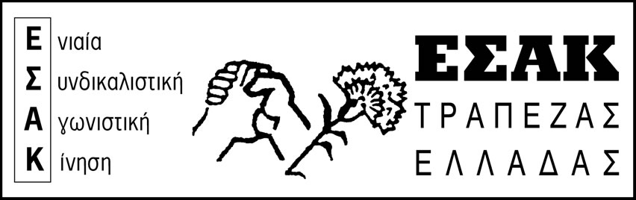

Αθήνα, 30/4/2013

www.syte.gr/esak

ΑΥΡΙΟ ΑΠΕΡΓΟΥΜΕ ΚΑΙ ΔΙΑΔΗΛΩΝΟΥΜΕ ΜΕ ΤΟ ΠΑΜΕ!
Δίνουμε μια κρίσιμη απεργιακή μάχη, υπερασπιζόμαστε το γνήσιο μήνυμα της Εργατικής Πρωτομαγιάς


Αύριο Πρωτομαγιά απεργούμε όλοι και διαδηλώνουμε με το ΠΑΜΕ.

«Νεκρώνουμε» εργοστάσια, χωράφια, μικρές και μεγάλες επιχειρήσεις, κλείνουμε μικρομάγαζα, βγαίνουμε από τα σπίτια μας κι ανταμώνουμε στις συγκεντρώσεις του ΠΑΜΕ.
Επιθεωρούμε τις δυνάμεις μας, δίνουμε με αποφασιστικότητα μια κρίσιμη απεργιακή μάχη, επιδιώκοντας να δυναμώσουμε τη σκληρή πάλη ενάντια στη μεγαλοεργοδοσία και τους υπηρέτες της. Υπερασπιζόμαστε το ίδιο το ταξικό μήνυμα και περιεχόμενο της Εργατικής Πρωτομαγιάς, βροντοφωνάζοντας:

Δεν είναι αργία, είναι Απεργία!

Κάλεσμα μαζικής συμμετοχής στην απεργία και τις συγκεντρώσεις του ΠΑΜΕ έχουν απευθύνει η Πανελλαδική Αντιμονοπωλιακή Συσπείρωση ΕΒΕ (ΠΑΣΕΒΕ), η Παναγροτική Αγροτική Συσπείρωση (ΠΑΣΥ), η Ομοσπονδία Γυναικών Ελλάδας (ΟΓΕ), το Μέτωπο Αγώνα Σπουδαστών (ΜΑΣ), το Συντονιστικό Αγώνα Σχολείων Αθήνας (ΣΑΣΑ).
Η μάχη ενάντια στην παραχάραξη του μηνύματος της Πρωτομαγιάς συνεχίζεται μέχρι τελευταία στιγμή. Για να φτάσει ατόφιο σε όσο το δυνατόν περισσότερους τόπους δουλειάς, όσο το δυνατόν περισσότερες εργατικές - λαϊκές συνοικίες, το μήνυμα:
ό,τι απέσπασε η εργατική τάξη το απέσπασε μέσα από σκληρή αναμέτρηση με το μεγάλο κεφάλαιο, στη γραμμή της ταξικής σύγκρουσης.

ΕΣΑΚ ΤτΕ

Προσυγκέντρωση για την απεργιακή συγκέντρωση της πλατείας Συντάγματος έχει οριστεί στην Ομόνοια στις 10:00 π.μ.

